实验二：Classes: A Deeper Look, Part 2
实验目的
1．掌握类的定义和操作（包括常成员函数）
2．掌握对常量对象的访问
3．掌握使用友元访问对象的私有数据成员
4．掌握静态数据成员和成员函数

实验作业
作业一（习题10.7，Date类）
- 问题描述
(英文) Modify class Date in Fig. 10.10 to have the following capabilities:
- Output the date in multiple formats such as
- DDD YYYY
- MM/DD/YY
- June 14, 1992
- Use overloaded constructors to create Date objects initialized with dates of the formats in part (a).
- Create a Date constructor that reads the system date using the standard library functions of the <ctime> header and sets the Date members.
(中文)
用下列条件生成Date类：
a)用多种格式输出日期，例如：
DDD YYYY（YYYY年的第DDD天）
MM/DD/YY
June l 4, l 992
b)用重载的构造函数生成Date对象，用a)中的日期格式初始化。
c)生成一个Date构造函数，用<ctime>头文件的标准库函数读取系统日期和设置Date成员。
d) 测试各个成员函数

2. 实验提示

1）类定义示例：

#ifndef DATE_H
#define DATE_H
#include <string>
using std::string;
class Date
{
public:
Date(); // default constructor uses <ctime> functions to set date
Date( int, int ); // constructor using ddd yyyy format
Date( int, int, int ); // constructor using dd/mm/yy format
Date( string, int, int ); // constructor using Month dd, yyyy format
void setDay( int ); // set the day
void setMonth( int ); // set the month
void print() const; // print date in month/day/year format
void printDDDYYYY() const; // print date in ddd yyyy format
void printMMDDYY() const; // print date in mm/dd/yy format
void printMonthDDYYYY() const; // print date in Month dd, yyyy format
~Date(); // provided to confirm destruction order
private:
int month; // 1-12 (January-December)
int day; // 1-31 based on month
int year; // any year
};
#endif

2） 使用<ctime>头文件读取系统日期示例（要求自学该内容）：

#include <ctime>
using std::time;
using std::localtime;
using std::tm;
using std::time_t;

Date::Date()
{
struct tm *ptr;

time_t t = time( 0 );

ptr = localtime( &t );
day = ptr->tm_mday;
month = 1 + ptr->tm_mon;
year = ptr->tm_year + 1900;
}

3）测试函数
要求测试出各种情况。
- 结果示例
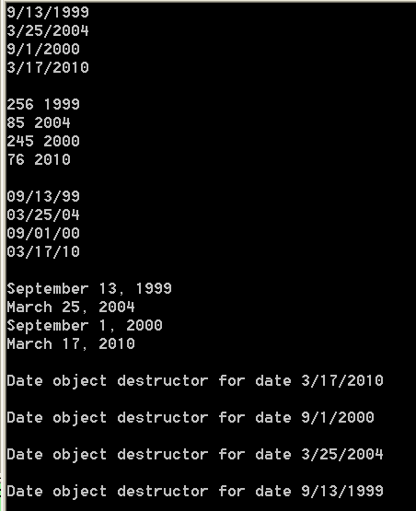
作业二（习题10.8，SavingAccount类）
- 问题描述
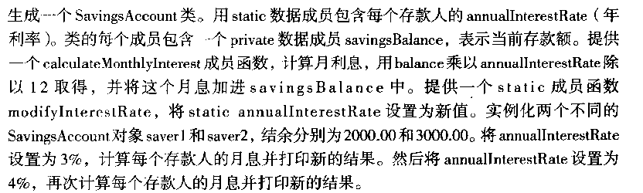
- 类定义参考
#ifndef SAVINGS_ACCOUNT_H
#define SAVINGS_ACCOUNT_H
class SavingsAccount
{
public:
// constructor sets balance to value greater than or equal to zero
SavingsAccount( double b )
{
savingsBalance = ( b >= 0.0 ? b : 0.0 );
} // end SavingsAccount constructor
void calculateMonthlyInterest(); // calculate interest; add to balance
static void modifyInterestRate( double );
void printBalance() const;
private:
double savingsBalance; // the account balance
static double annualInterestRate; // the interest rate of all accounts
}; // end class SavingsAccount
#endif
- 结果输出示例
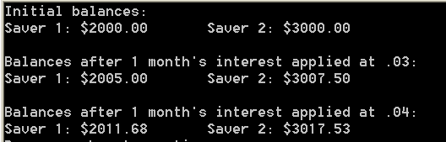

作业三（习题10.9，IntegerSet类）
1．问题描述
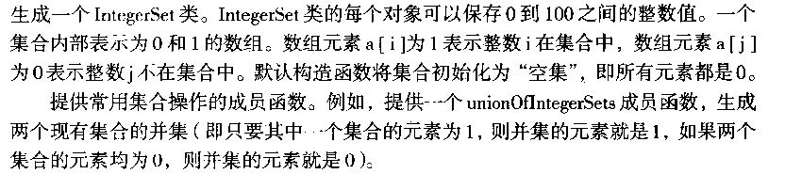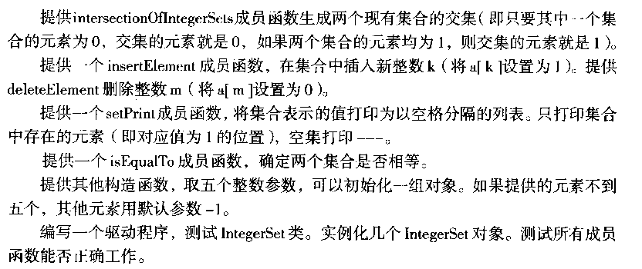
2． 类定义参考
#ifndef INTEGER_SET_H
#define INTEGER_SET_H

class IntegerSet
{
public:
// default constructor
IntegerSet()
{
emptySet(); // set all elements of set to 0
} // end IntegerSet constructor

IntegerSet( int [], int ); // constructor that takes an initial set
IntegerSet unionOfSets( const IntegerSet& );
IntegerSet intersectionOfSets( const IntegerSet& );
void emptySet(); // set all elements of set to 0
void inputSet(); // read values from user
void insertElement( int );
void deleteElement( int );
void printSet() const;
bool isEqualTo( const IntegerSet& ) const;
private:
int set[ 101 ]; // range of 0 - 100

// determines a valid entry to the set
int validEntry( int x ) const
{
return ( x >= 0 && x <= 100 );
} // end function validEntry
}; // end class IntegerSet

#endif
3．结果输出示例
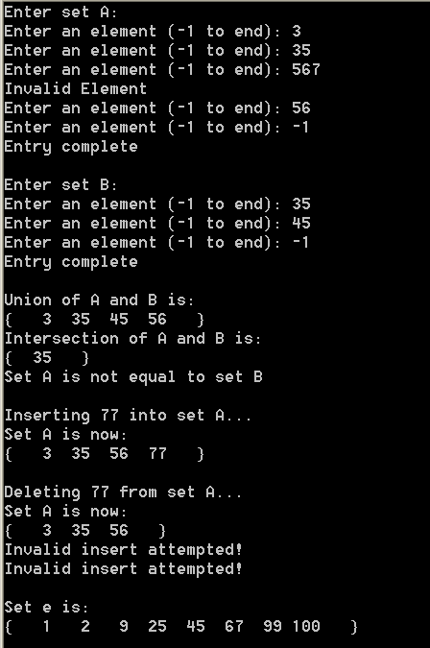
作业四（习题10.10，Time类）
1．问题描述
图10.18~10.19的Time类可以在内部将时间表示为从午夜算起的秒数而不是三个整数值hour，minute和second。客户可以用相同的public方法并取得相同结果。修改Time类、将时间表示为从午夜算起的秒数，让类的客户看不到功能性的变化。
2． 类定义参考
#ifndef TIME_H
#define TIME_H
class Time
{
public:
Time( int = 0, int = 0, int = 0 ); // default constructor

// set functions (the Time & return types enable cascading)
Time &setTime( int, int, int ); // set hour, minute, second
Time &setHour( int ); // set hour
Time &setMinute( int ); // set minute
Time &setSecond( int ); // set second

// get functions (normally declared const)
int getHour() const; // return hour
int getMinute() const; // return minute
int getSecond() const; // return second

// print functions (normally declared const)
void printUniversal() const; // print universal time
void printStandard() const; // print standard time
private:
int totalSeconds; // number of seconds since midnight
}; // end class Time
#endif
3. 测试函数示例
int main()
{
Time t;
t.setHour( 18 ).setMinute( 30 ).setSecond( 22 );
// output time in universal and standard formats
cout << "Universal time: ";
t.printUniversal();
cout << "\nStandard time: ";
t.printStandard();
cout << "\n\nNew standard time: ";
// cascaded function calls
t.setTime( 20, 20, 20 ).printStandard();
cout << endl;
return 0;
}
4. 结果输出示例
